**BỘ THÔNG TIN VÀ TRUYỀN THÔNG**

**HỌC VIỆN CÔNG NGHỆ BƯU CHÍNH VIỄN THÔNG CƠ SỞ TẠI TP. HCM**

**KHOA: CÔNG NGHỆ THÔNG TIN**



**BÁO CÁO CUỐI KỲ MÔN THỰC TẬP CƠ SỞ**

**ĐỀ TÀI: QUẢN LÝ BÁN ĐỒNG HỒ**

**Giảng viên hướng dẫn:** Nguyễn Thị Tuyết Hải

Nguyễn Thị Bích Nguyên

**Sinh viên thực hiện:**

Nguyễn Thanh Dũng – N19DCCN030

Nguyễn Thái Tường – N19DCCN184

Nguyễn Minh Khang – N19DCCN086

**MỤC LỤC**

**CHƯƠNG I: GIỚI THIỆU ĐỀ TÀI** 3

**1. Giới thiệu chung** 3

**2. Mô tả đề tài** 3

**2.1. Chức năng** 3

**2.2. Phân tích, thiết kế database** 4

**2.3. Chức năng nghiệp vụ** 4

**3. Link github** 6

**CHƯƠNG II: CƠ SỞ LÝ THUYẾT** 7

**1. Mở đầu** 7

**2. Giới thiệu .NET** 7

**3. Giới thiệu DevExpress** 7

**3.1. DevExpress** 7

**3.2. Tại sao sử dụng DevExpress** 8

**CHƯƠNG 3: THỰC NGHIỆM:** 8

**1. Mô tả thực nghiệm:** 8

**1.1. Chức năng 1** 8

**1.2. Chức năng 2** 8

**1.3. Chức năng 3** 8

**1.3.1. Test Case 1** 8

**1.3.2. Test Case 2** 8

**CÁC TÀI LIỆU ĐÃ THAM KHẢO** 8

# 

# **CHƯƠNG I: GIỚI THIỆU ĐỀ TÀI**

## **1. Giới thiệu chung**

- Trong hoạt động quản lí bán hàng, vấn đề mà các chuỗi cửa hàng, các đơn vị bán hàng luôn mắc phải là vấn đề quản lí hệ thống thông tin, liệt kê sổ sách, một công việc tốn rất nhiều công sức và thời gian đối với người nhập liệu. Nếu không có sự cần mẫn và chăm chỉ và sáng suốt, việc mắc phải những sai lầm là không thể tránh khỏi. Một vấn đề bất cập nữa nằm ở phía khách hàng, doanh nghiệp hiện nay đang cần có sự giao tiếp, tương tác đối với khách hàng, tạo nên một trải nghiệm người dùng hiệu quả.

- Do đó để đáp ứng nhu cầu trên, phần mềm quản lí bán hàng ra đời giúp cho việc mua bán với khách hàng trở nên nhanh chóng, đồng thời giúp cho khách hàng tiếp cận giao dịch mua bán một cách trực tiếp, tự động hóa các công việc mà thông thường người nhân viên, khách hàng phải thực hiện thủ công.

- Đồ án mô tả các nghiệp vụ cơ bản trong việc quản lí chuỗi hoạt động cung ứng của hệ thống Shop bán đồng hồ. Cung cấp công cụ quản lí đắc lực dành cho nhân viên, trải nghiệm người dùng hiệu quả dành cho khách hàng.

## **2. Mô tả đề tài**

### **2.1. Chức năng**

- Phân quyền nhân viên bao gồm các chức năng như sau:

● Đăng nhập

● Quản lí sản phẩm (Thêm/xóa/sửa)

● Quản lí phiếu đặt, chi tiết phiếu đặt (Thêm/xóa/sửa)

● Quản lí phiếu nhập, chi tiết phiếu nhập (Thêm/xóa/sửa)

- Phân quyền chủ doanh nghiệp bao gồm các chức năng như sau:

● Backup/Restore database

● Thêm nhân viên, tạo tài khoản cho nhân viên

### **2.2. Phân tích, thiết kế database**

**- Mô hình dữ liệu quan hệ**

**Quy ước:**

**+ Khóa chính: chữ đen gạch chân  
+ Khóa ngoại : chữ đỏ**

**DONGHO**(MADH, TENDH, GIABAN, GIANHAP, SOLUONGTON, MAHANG, MALOAI)

**HANG**(MAHANG, TENHANG)   
**LOAI**(MALOAI, TENLOAI)

**NHACUNGCAP**(MANCC, HO, TEN, DIACHI, EMAIL, SĐT)

**NHANVIEN**(MANV, HO, TEN, NGAYSINH, DIACHI, SĐT, EMAIL, PASSWORD)

**PHIEUNHAP**(MAPN, NGAYNHAP, TONGTIEN, MANCC, MANV)

**CT_PHIEUNHAP**(MADH, MAPN, SOLUONG)

**PHIEUDAT**(MAPD, NGAYDAT, TONGTIEN, MAKH, MANV)

**CT_PHIEUDAT**(MAPD, MADH, SOLUONG)

**KHACHHANG**(MAKH, HO, TEN, SDT, EMAIL, DIACHI)

**- Sơ đồ ERD**

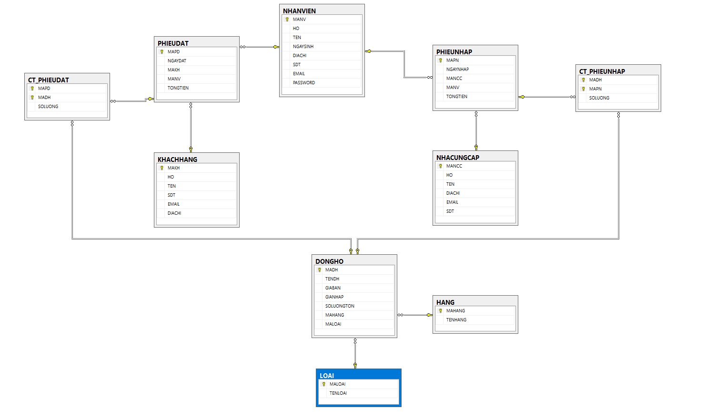

### 

### **2.3. Chức năng nghiệp vụ**

Bộ phận: Nhân viên

|  |  |  |  |
| --- | --- | --- | --- |
| STT | Công việc | Loại  Công  việc | Quy định/Công thức liên quan |
| 1 | Quản lí sản phẩm (Thêm/xóa/sửa) | Lưu trữ | -Sản phẩm đã giao dịch không được xóa |
| 2 | Quản lí đơn đặt hàng | Lưu trữ |  |
| 3 | Quản lý đơn nhập hàng | Lưu trữ |  |

Bộ phận: Chủ doanh nghiệp

|  |  |  |  |
| --- | --- | --- | --- |
| STT | Công việc | Loại  Công  việc | Quy định/Công thức liên quan |
| 1 | Thêm nhân viên, thêm tài khoản nhân viên | Lưu trữ | -Số điện thoại/email/tên tài khoản không được trùng |
| 2 | Backup/restore | Kết xuất | -Chỉ cho phép 3 loại backup/restore database: full, differential, transaction log.  - Differential backup/restore chỉ cho phép khi có bản full backup gần nhất  - Transaction log backup/restore chỉ cho phép khi có bản full backup gần nhất |

## 

## **3. Link github**

<https://github.com/thaituong/doanttcs.git>

# **CHƯƠNG II: CƠ SỞ LÝ THUYẾT**

## **1. Mở đầu**

- Để đáp ứng nhu cầu kết nối với hệ quản trị cơ sở dữ liệu SQL Server, các công cụ sau đây được sử dụng trong đồ án môn học:

+ .NET là một nền tảng lập trình được phát triển bởi Microsoft, chạy trên hệ điều hành Microsoft Window. .NET không phải là ngôn ngữ lập trình, mà là nền tảng cho phép các ngôn ngữ lập trình khác nhau như C# sử dụng để tạo nên các website, ứng dụng trên Internet và bao gồm một thư viện lớp lớn có tên là Framework Class Library – viết tắt là FCL.

+ DevEpress: Đối với những lập trình viên .NET thì DevEpress là một công cụ hết sức hữu dụng, cung cấp rất nhiều control trong Visual Studio. DevExpress không chỉ giúp thiết kế winform hay website đẹp hơn mà còn giúp cho việc lập trình được dễ dàng hơn, ta có thể thấy rõ nhất là trong việc tương tác với cơ sở dữ liệu.

## **2. Giới thiệu .NET**

- .NET Framework được xem là một thành quả tối ưu được dựng nên từ các nhà phát triển của Microsoft nhằm tạo ra một nền tảng cho việc xây dựng cũng như triển khai nhanh chóng các ứng dụng web và dịch vụ. Các ngôn ngữ được sử dụng trên nền tảng .NET gồm có C#, VB.Net.

- Một số điểm nổi bật của .NET, tại sao ta sử dụng .NET

+ Sử dụng được đa ngôn ngữ, đa nền tảng

+ Giảm thiểu được nhiều xung đột, an toàn, tính bảo mật cao

+ Tăng hiệu suất, giảm chi phí khi sử dụng

+ Khả năng tích hợp cao với nhiều ngôn ngữ

+ Tận dụng được các dịch vụ của hệ điều hành

## **3. Giới thiệu DevExpress**

### **3.1. DevExpress**

DevExpress được ra mắt lần đầu tiên vào năm 2011 và được đông đảo lập trình viên .NET sử dụng. Từ đó đến này đã trải qua rất nhiều phiên bản với nhiều nâng cấp đáng kể. Phiên bản mới nhấtt hiện nay là v18.2. Với DevExpress ta có thể tự tạo cho mình một bộ Office riêng chỉ trong vòng một vài tiếng

### **3.2. Tại sao sử dụng DevExpress**

- DevExpress cung cấp hàng loạt các chức năng giúp cho việc xây dựng đồ án trực quan, dễ dàng hơn

+ WinForms Controls: Cung cấp các control cho WinForms.

+ [ASP.NET](http://asp.net/) Controls: Cung cấp các control cho WebForms.

+ WPF Controls: Cung cấp các control cho WPF.

+ Silverlight Controls: Cung cấp các control cho Silverlight.

+ XtraCharts: Control cung cấp các loại biểu đồ.

+ XtraReports: Cung cấp các control tạo báo cáo.

+ XPO: Cung cấp môi trường làm việc với database.

+ XAF: Một công nghệ mới giúp việc phát triển phần mềm một cách nhanh chóng.

- So với Windows Form, DevExpress cung cấp UI đẹp hơn, đa dạng hơn, hiệu xuất cao hơn, cải thiện nhiều hạn chế về data binding mà Windows Form còn tồn tại.

# **CHƯƠNG 3: THỰC NGHIỆM:**

## **1. Mô tả thực nghiệm:**

### **Nhân viên:**

* + 1. Xem thông tin nhân viên:

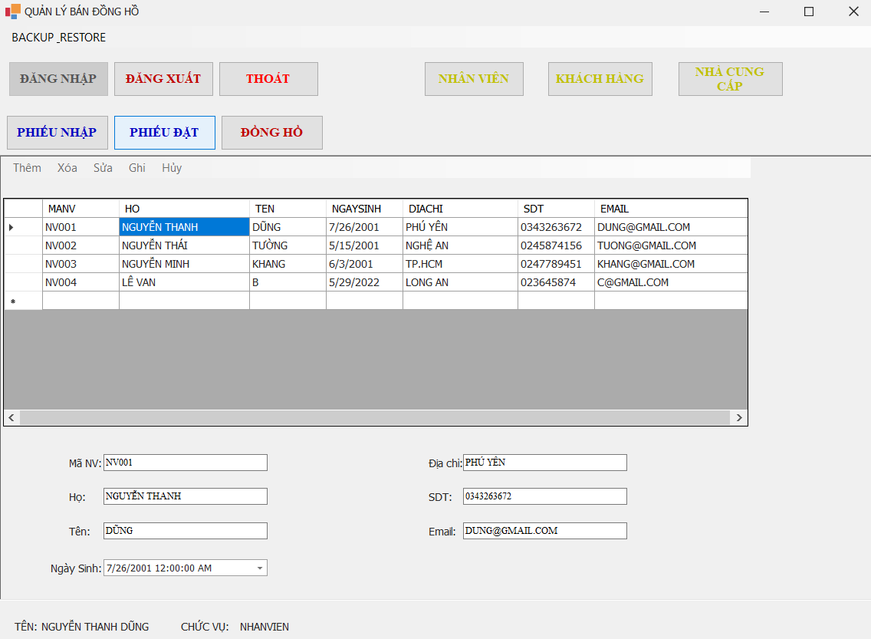

* + 1. Xem thông tin khách hàng:

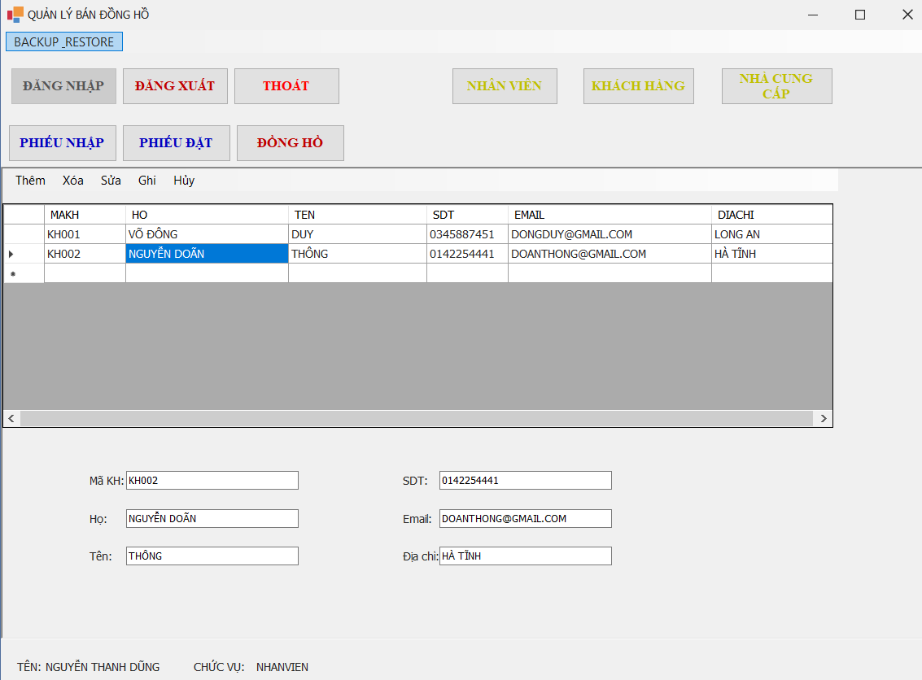

* + 1. Thêm khách hàng:



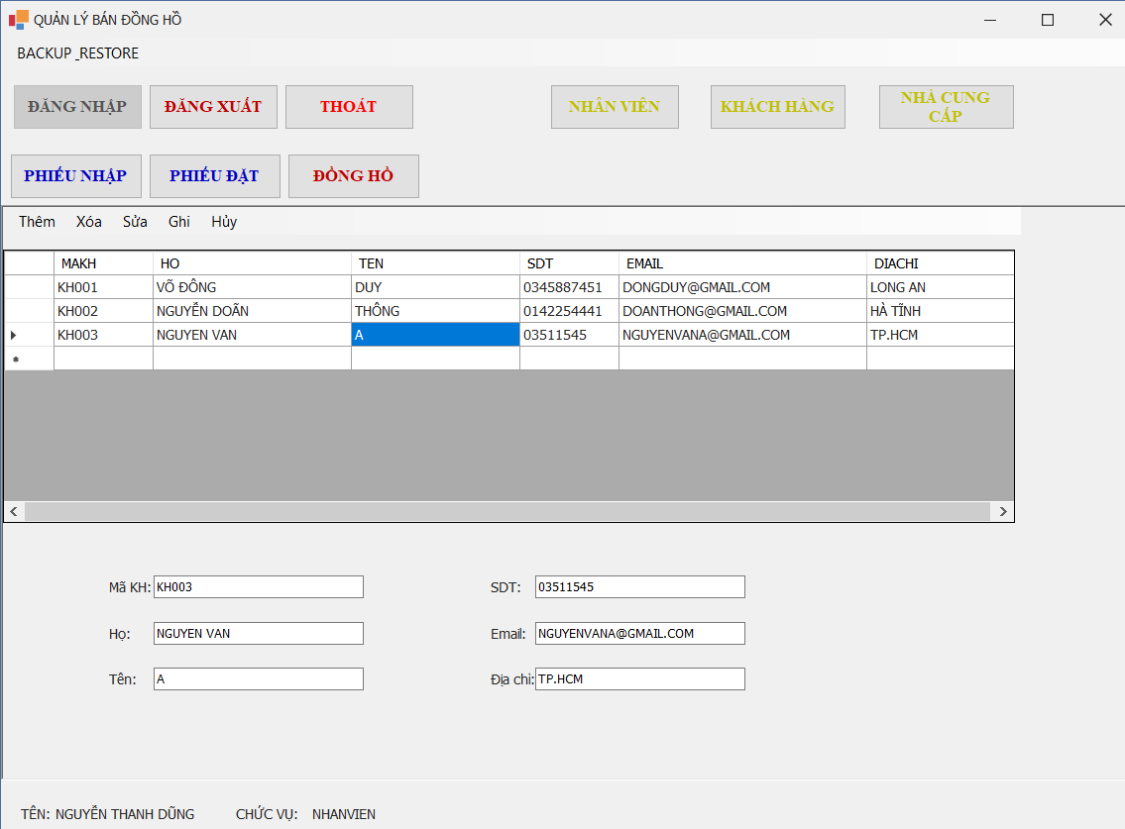

* + 1. Sửa khách hàng:



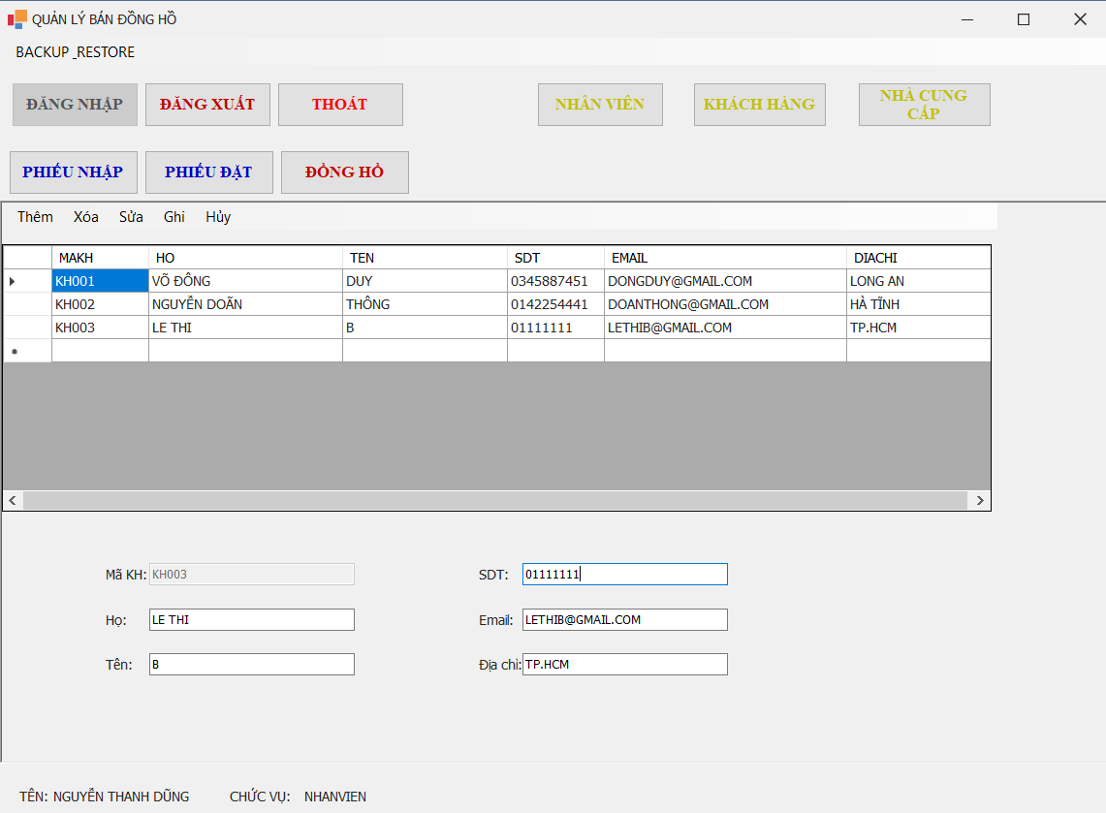

* + 1. Xóa khách hàng:



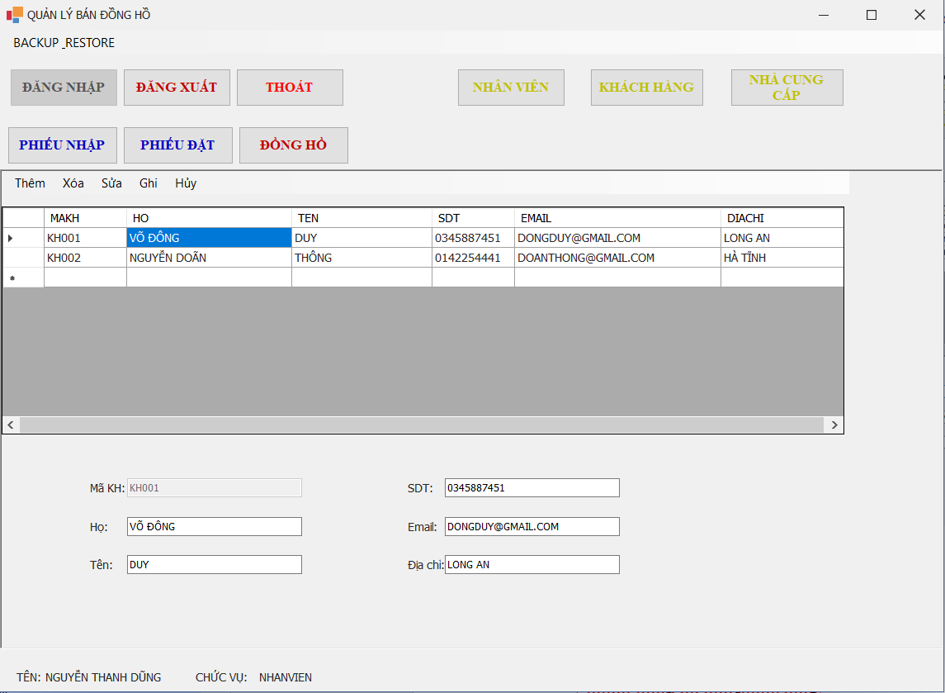

* + 1. Xem thông tin nhà cung cấp:

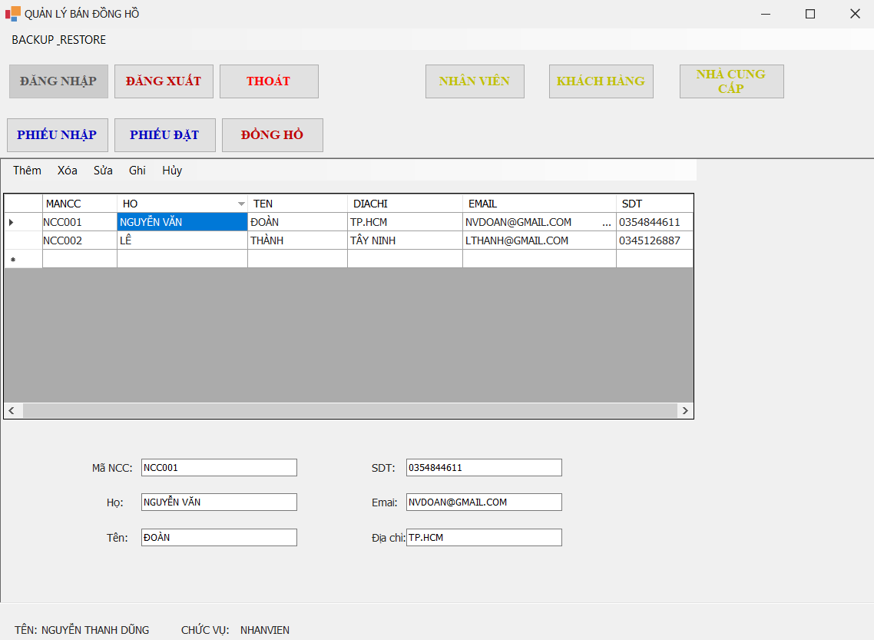

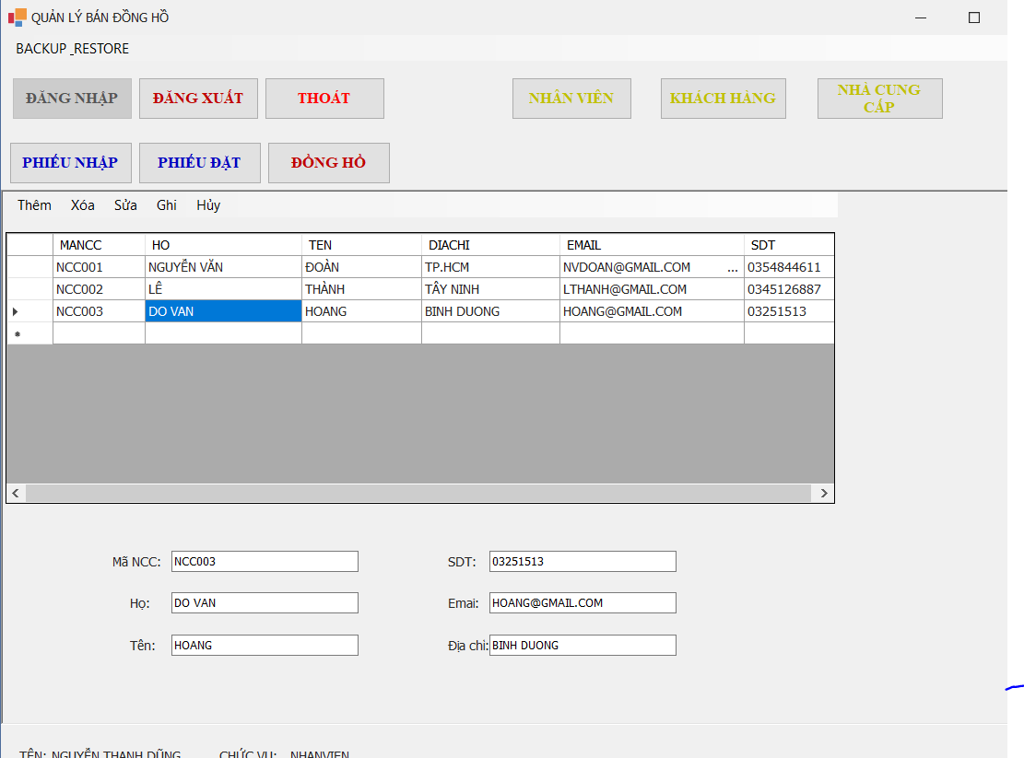

* + 1. Sửa nhà cung cấp:



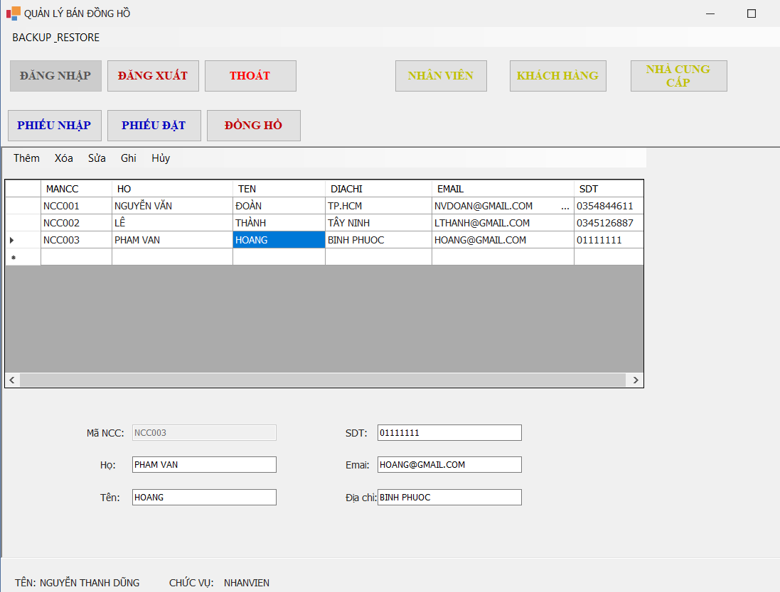

* + 1. Xóa nhà cung cấp



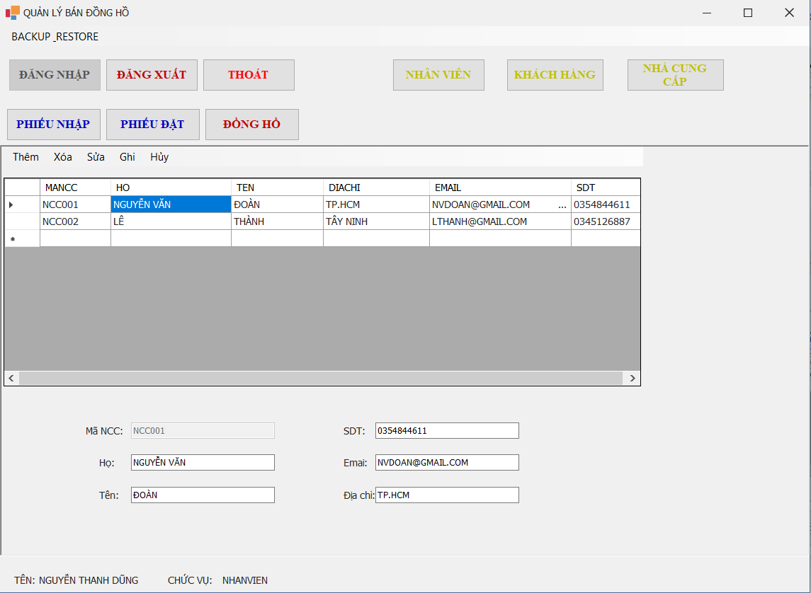

* + 1. Xem chi tiết phiếu nhập:

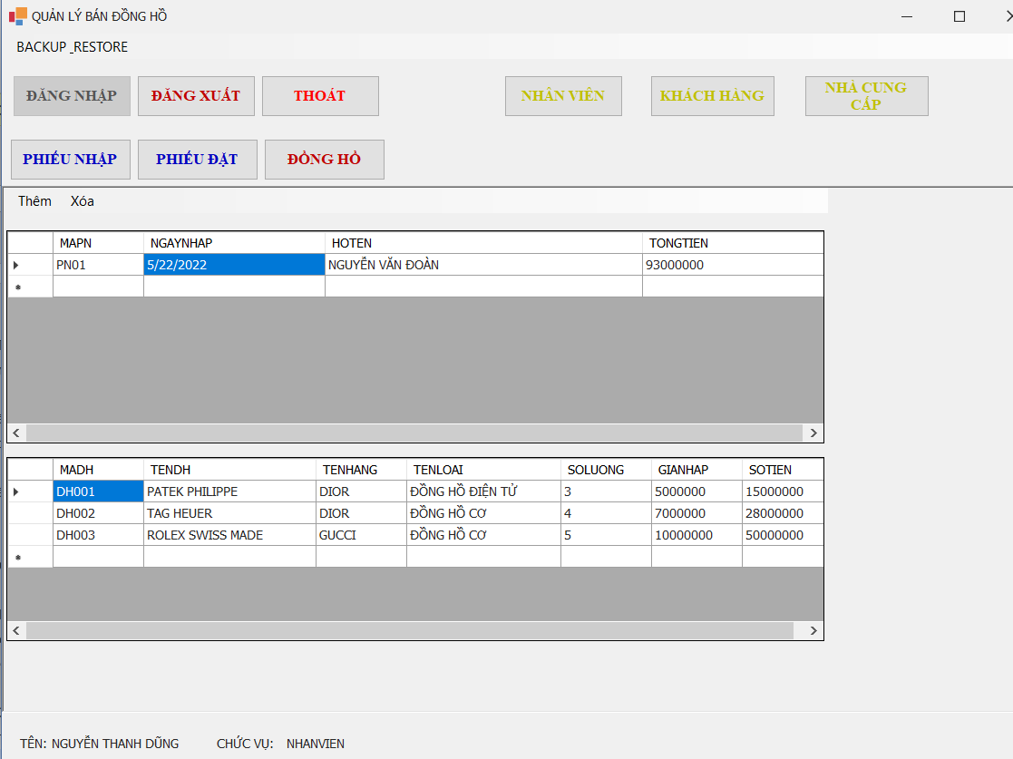

* + 1. Thêm phiếu nhập:

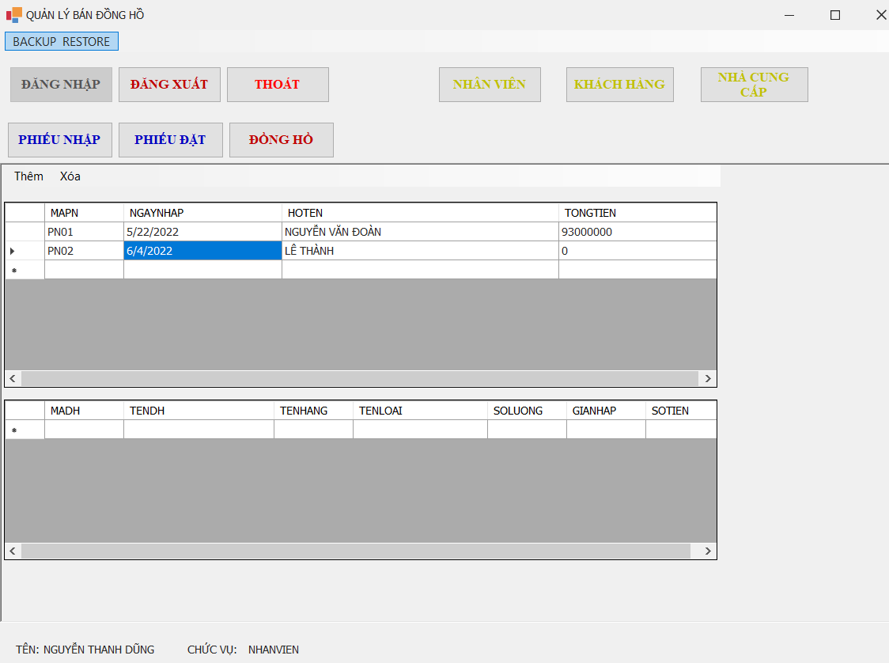

* + 1. Thêm đồng hồ vào phiếu nhập:

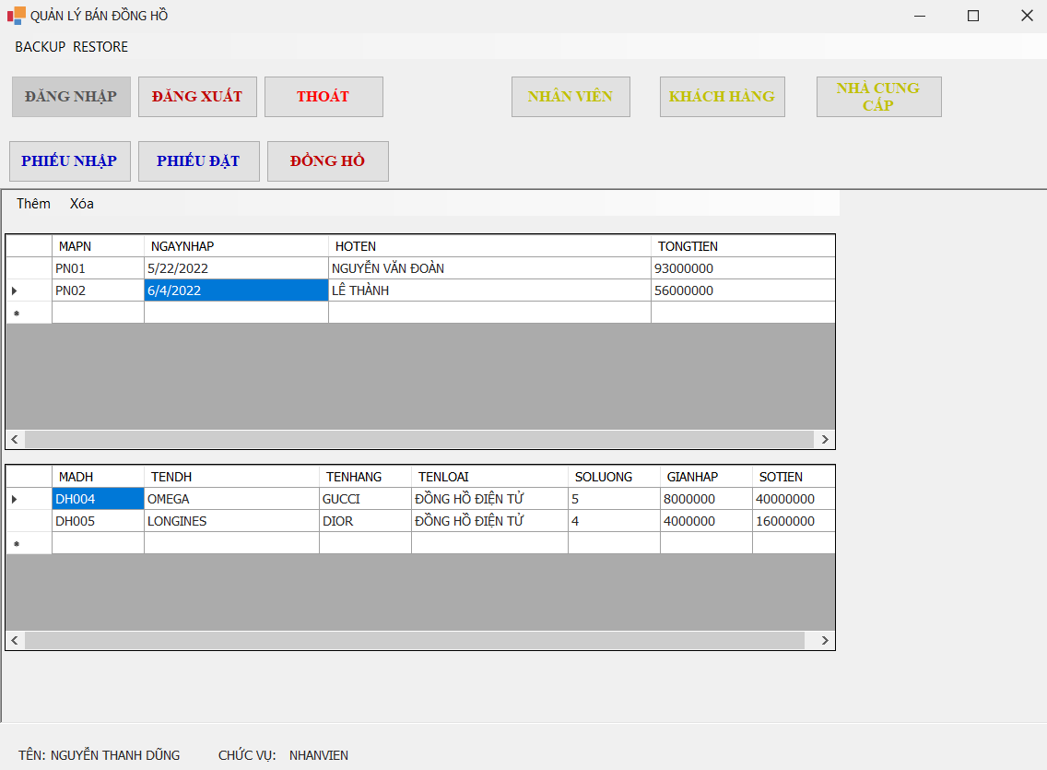

* + 1. Xóa đồng hồ ở phiếu nhập:



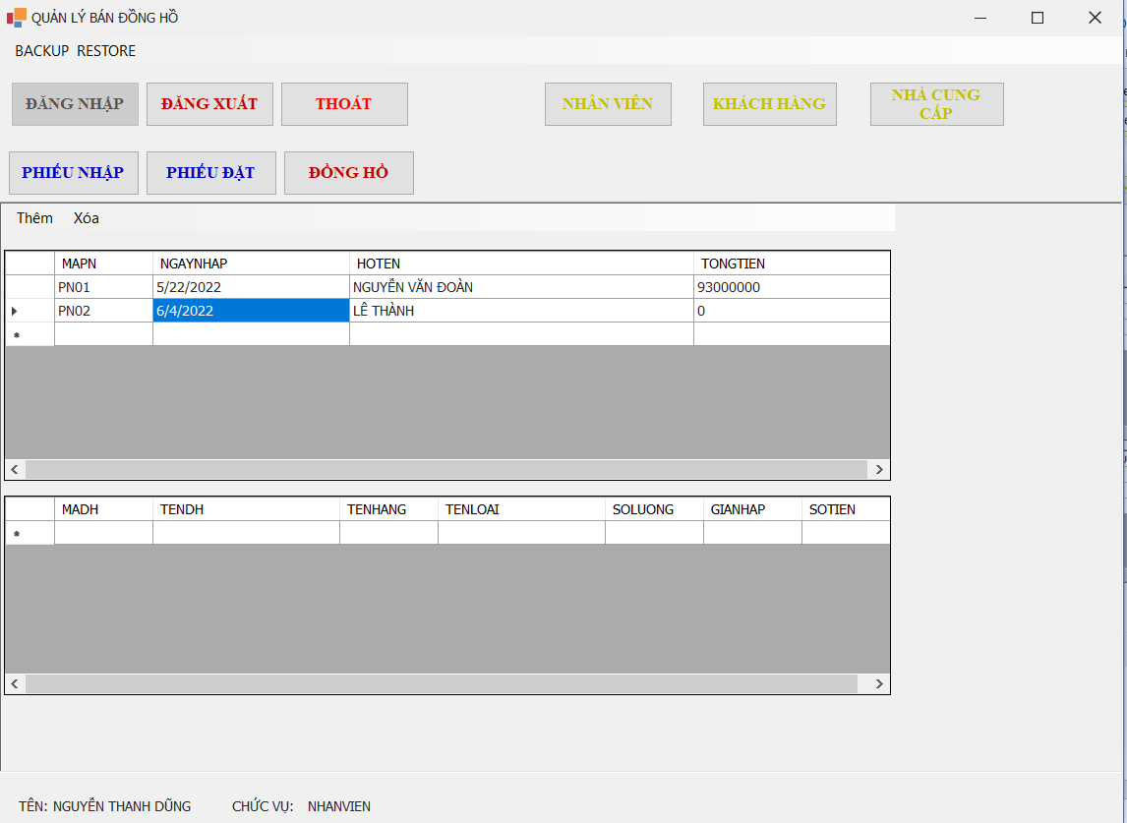

* + 1. Xóa phiếu nhập đó:



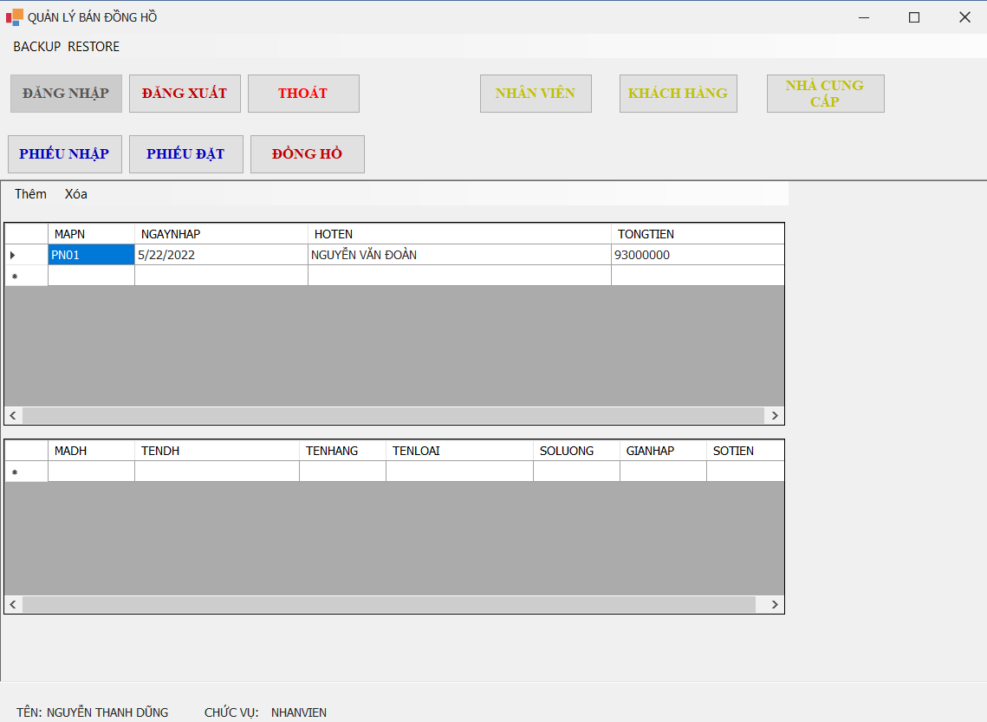

* + 1. Xem chi tiết phiếu đặt:

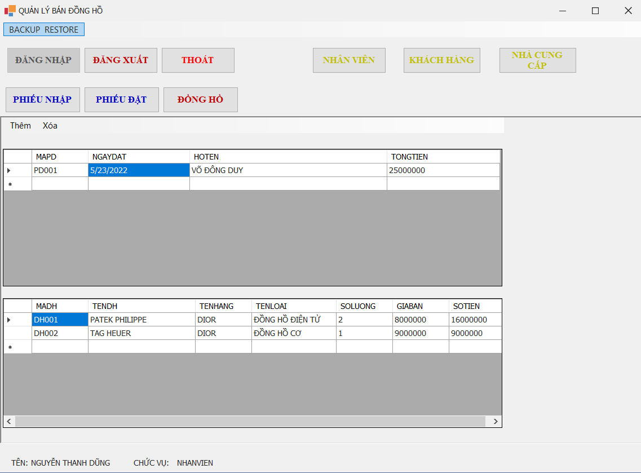

* + 1. Thêm phiếu đặt:

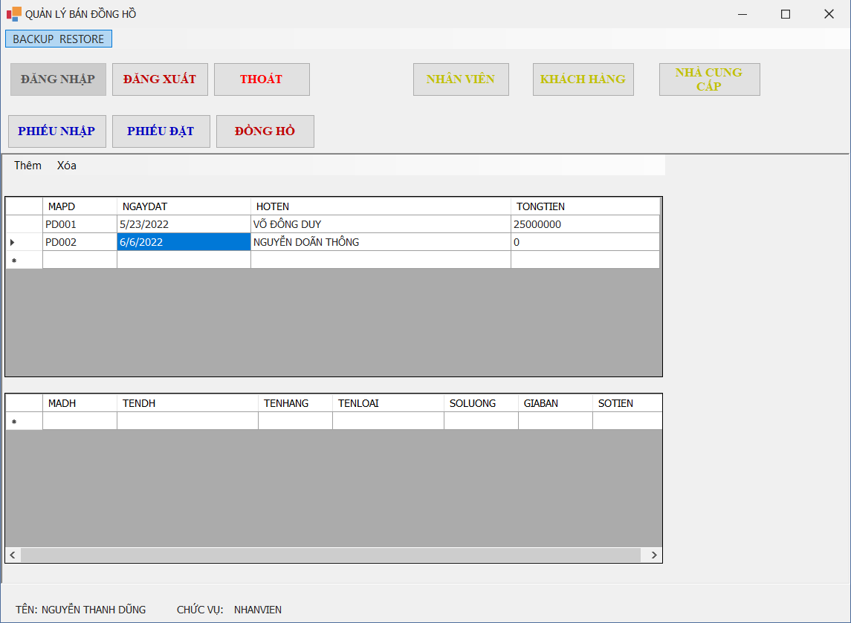

* + 1. Thêm đồng hồ vào phiếu đặt:

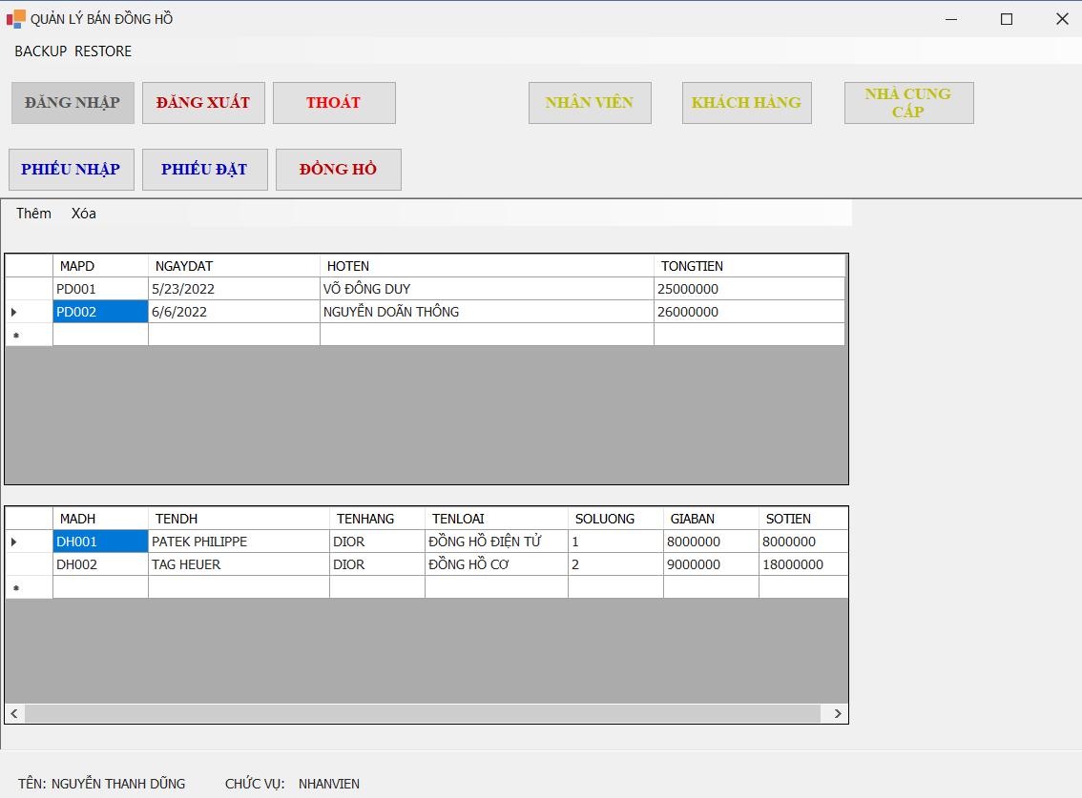

* + 1. Xóa đồng hồ ở phiếu đặt:

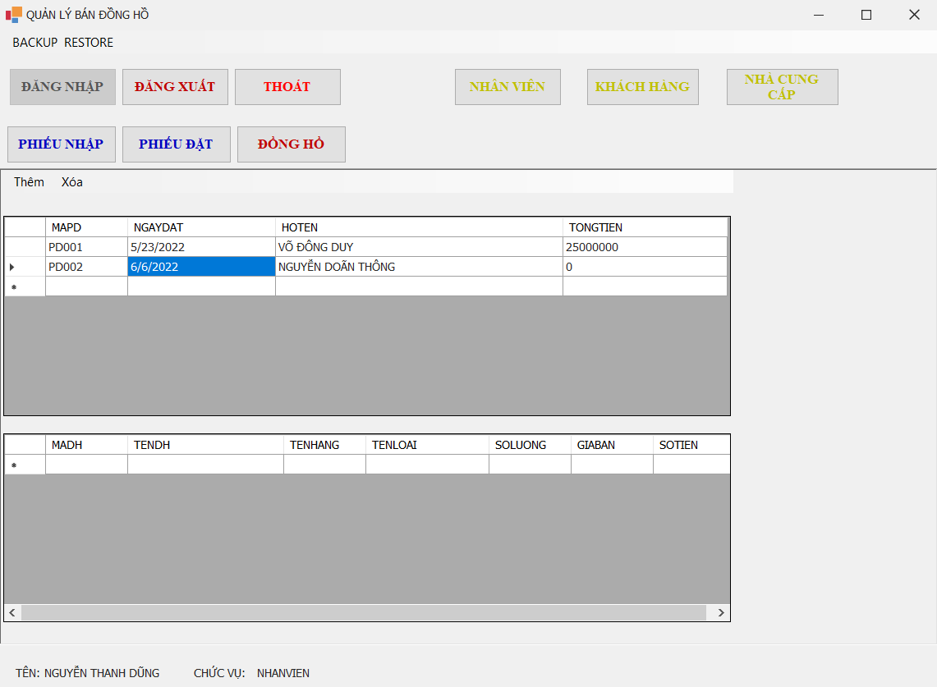

* + 1. Xóa phiếu đặt:

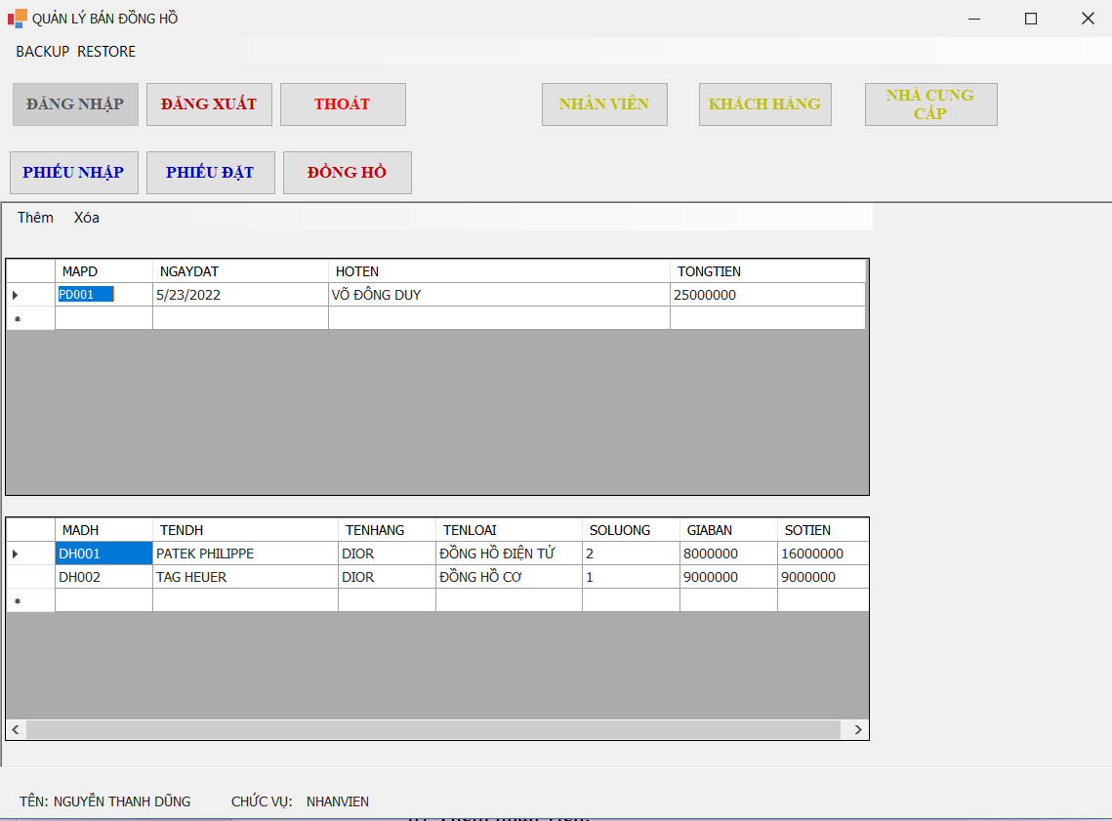

* + 1. Thêm đồng hồ:

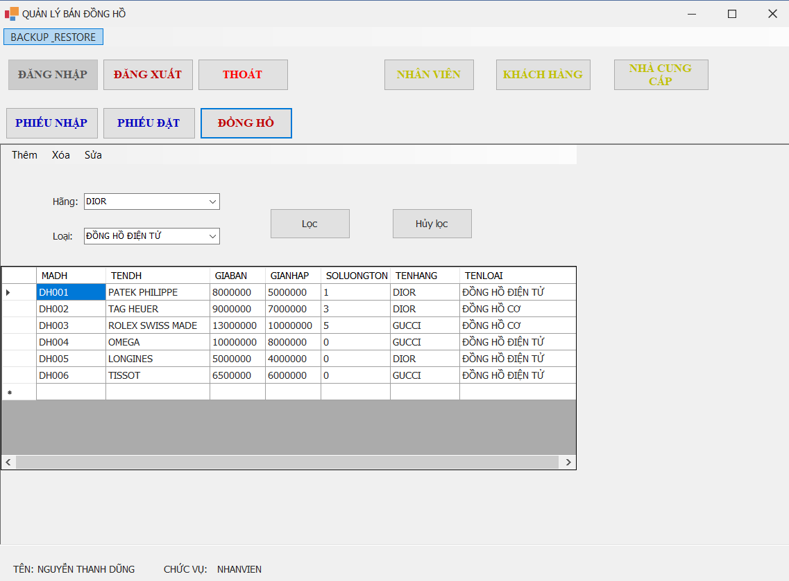

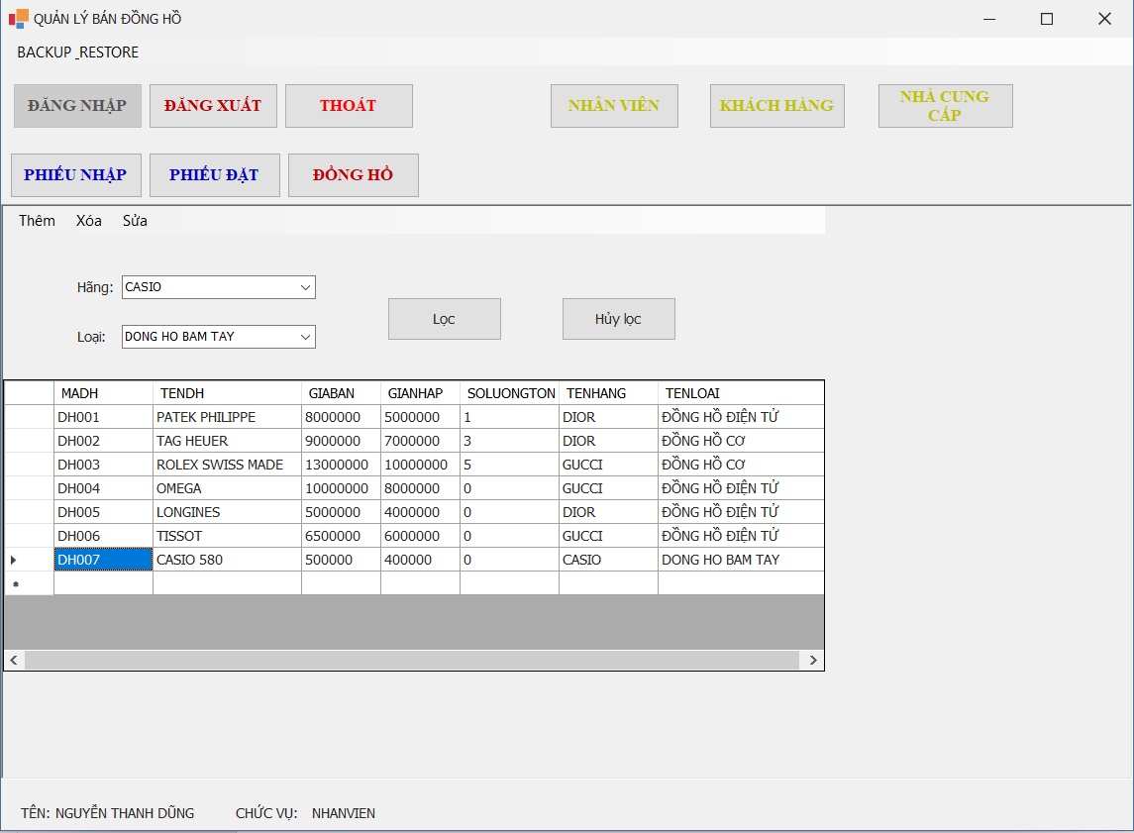

* + 1. Thêm hãng đồng hồ:

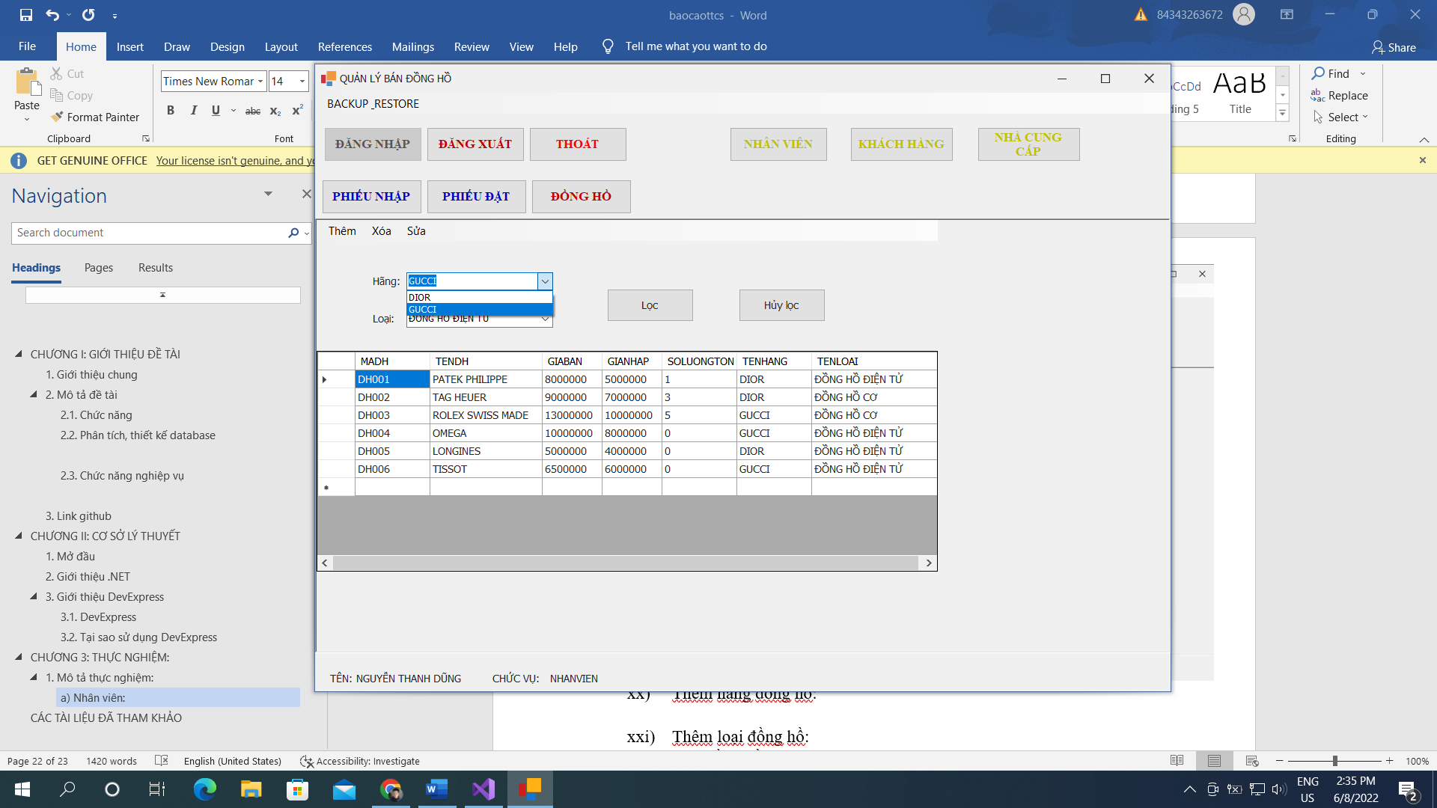

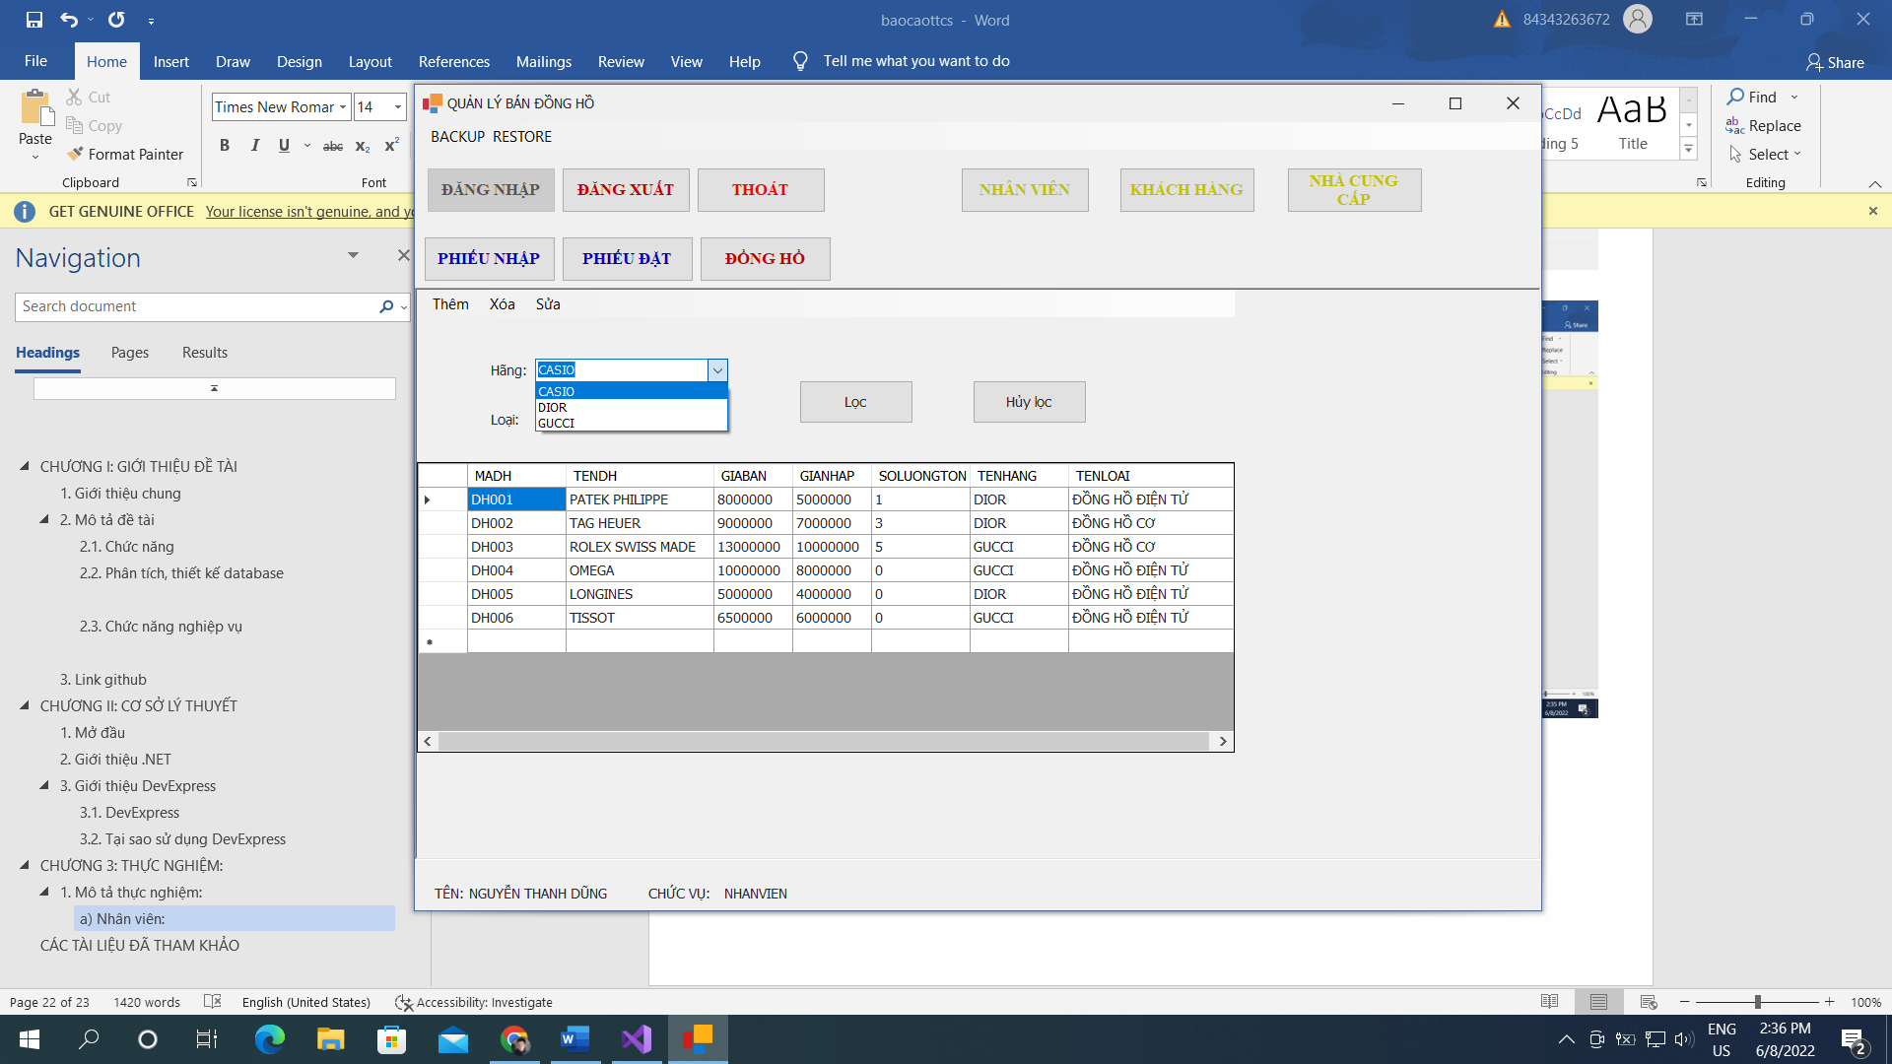

* + 1. Thêm loại đồng hồ:

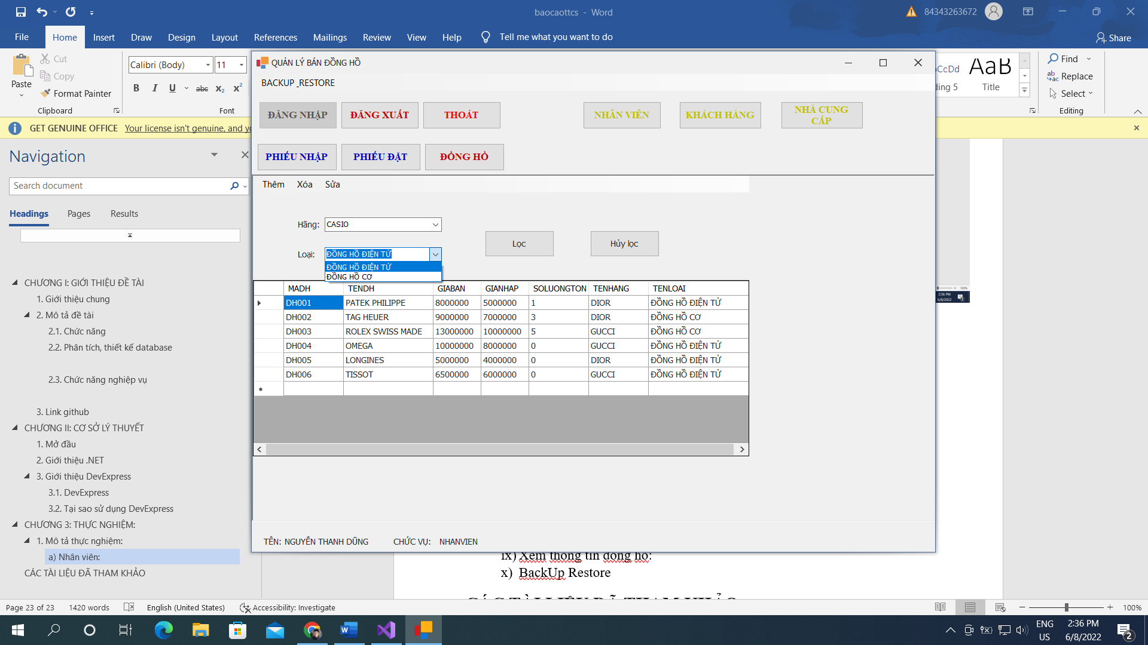

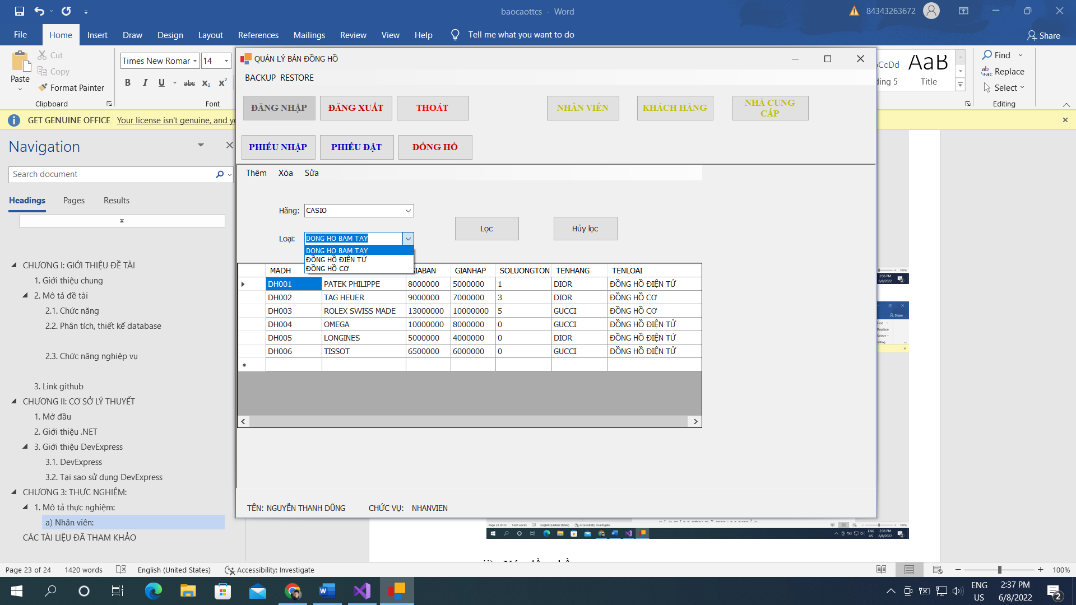

* + 1. Xóa đồng hồ:



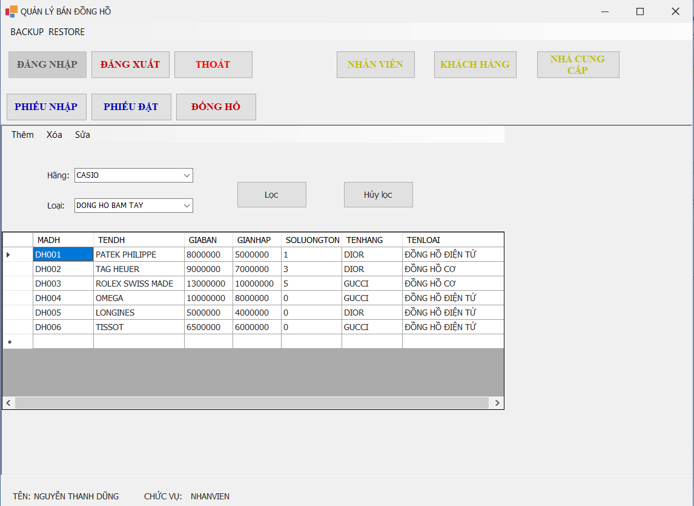

* + 1. Xóa loại đồng hồ:

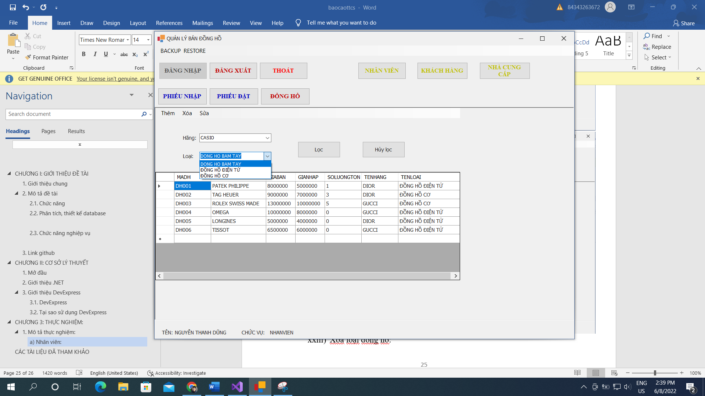

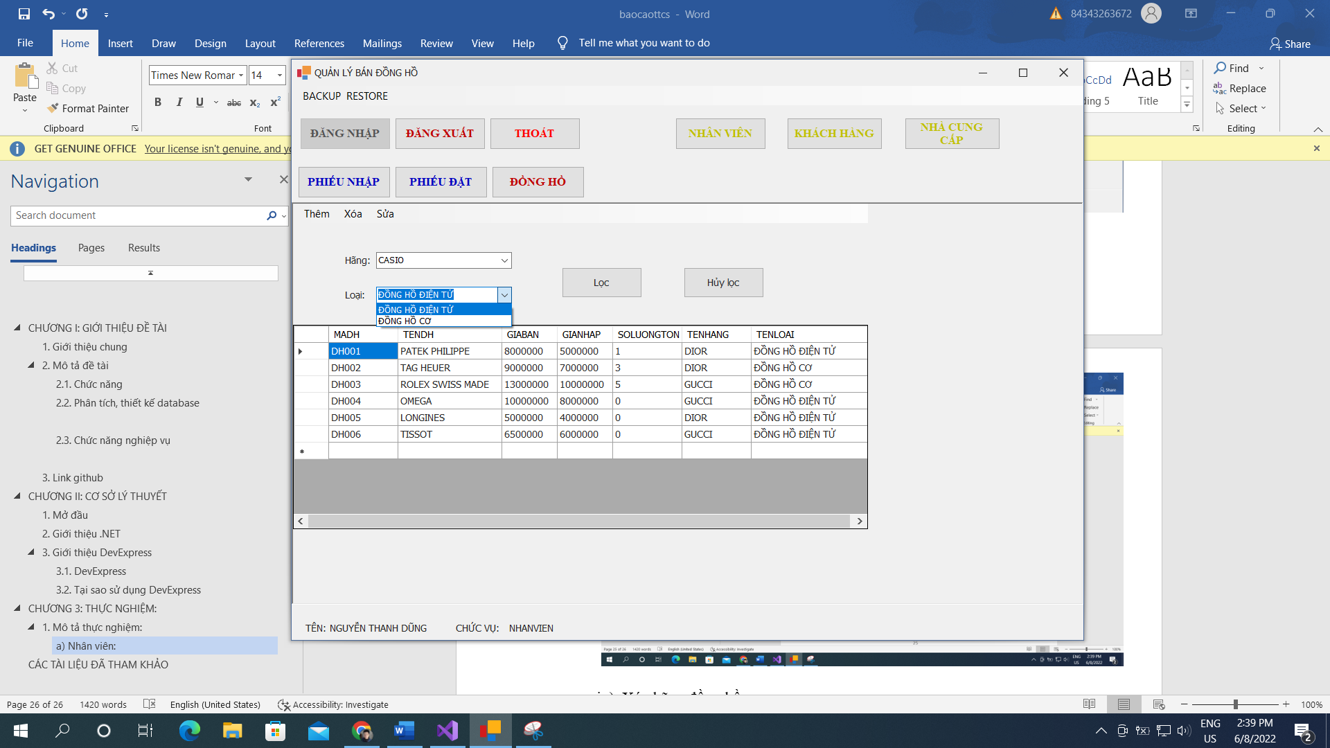

* + 1. Xóa hãng đồng hồ:

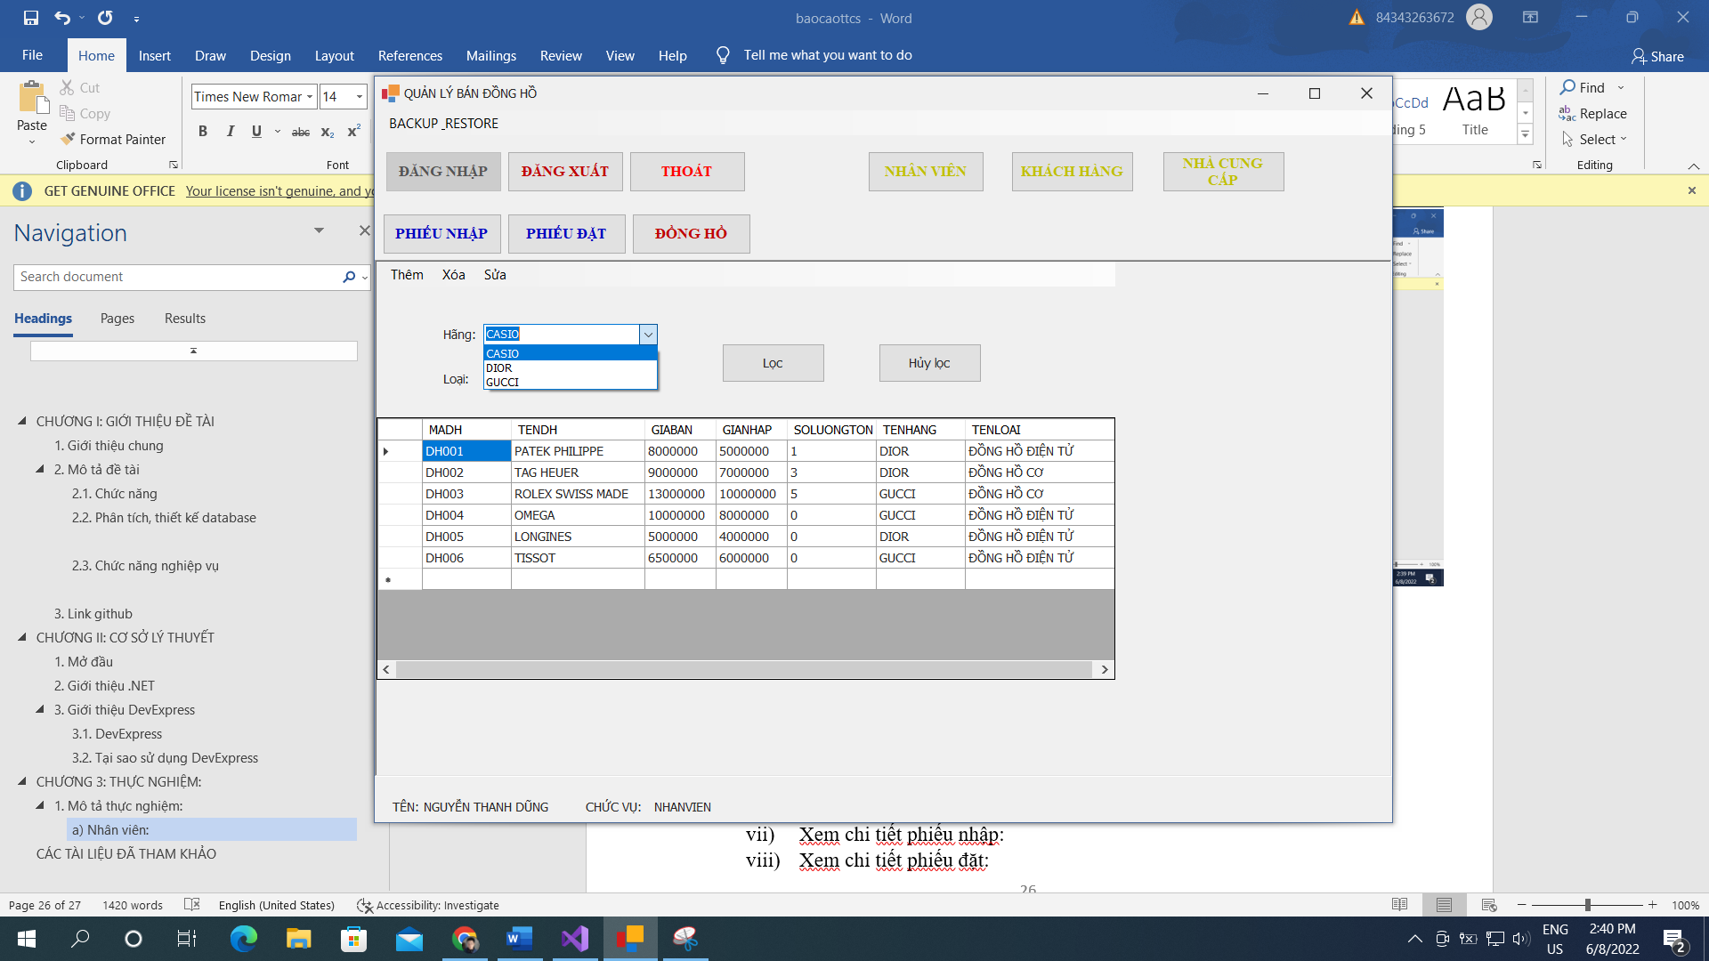

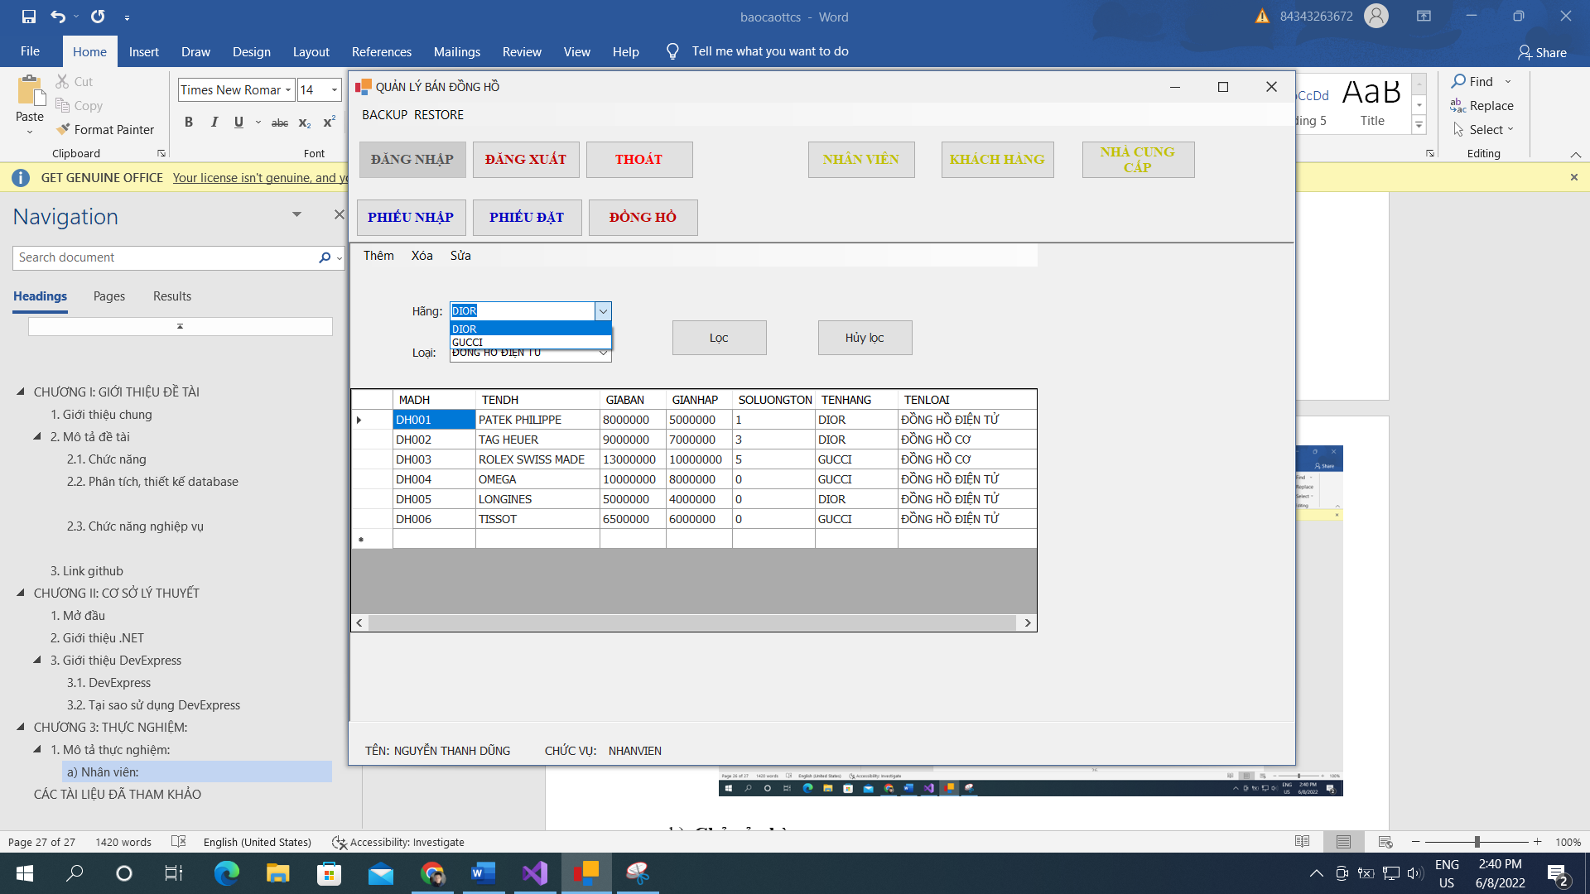

* 1. **Chủ cửa hàng:**
     1. Xem thông tin nhân viên:

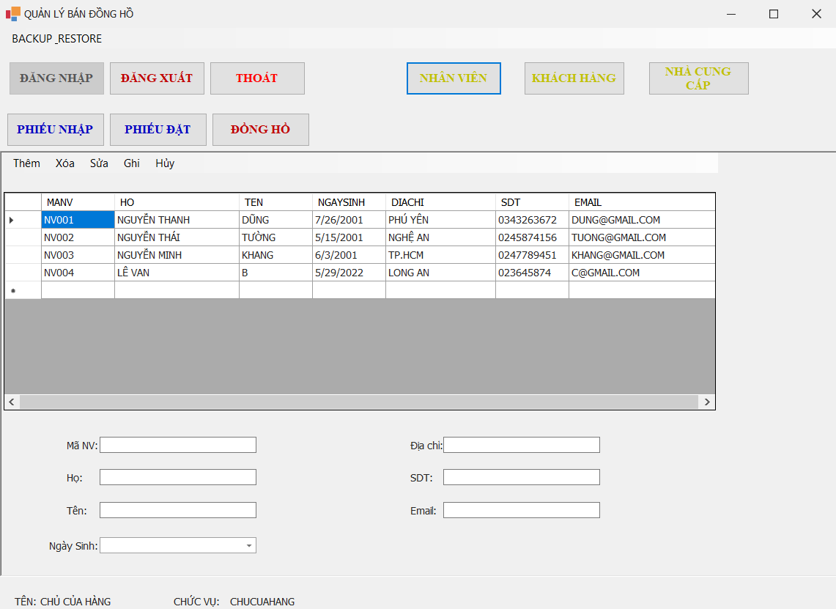

* + 1. Thêm nhân viên:

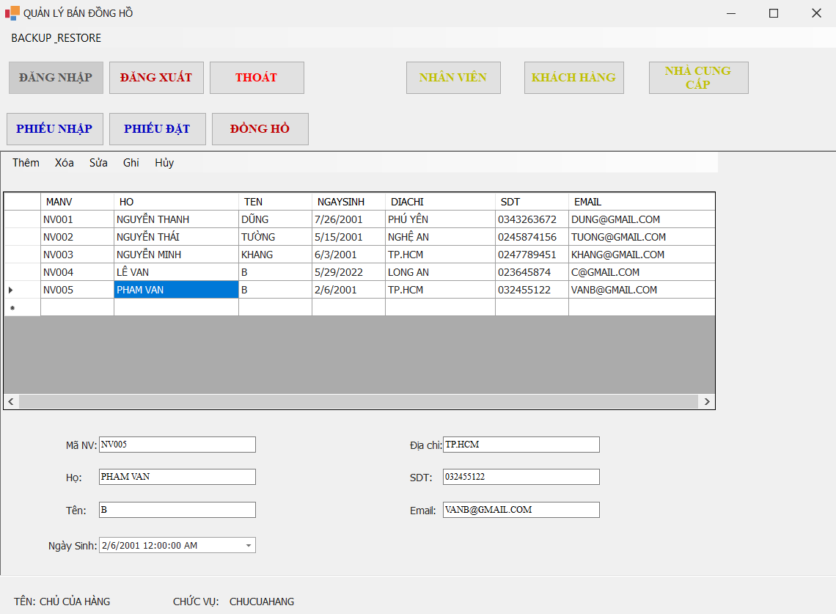

* + 1. Sửa nhân viên:

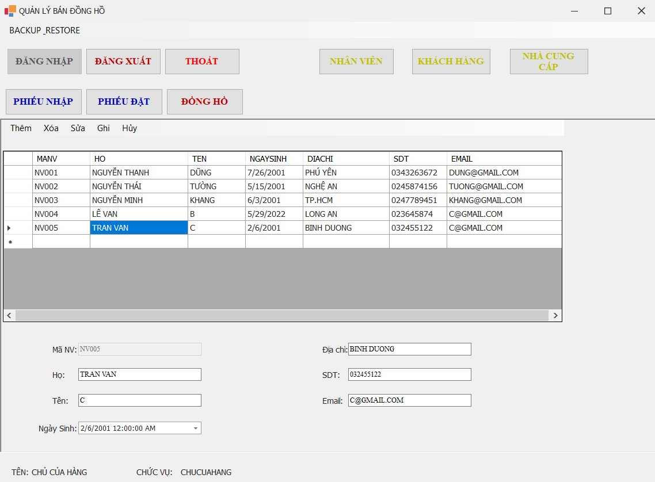

* + 1. Xóa nhân viên:

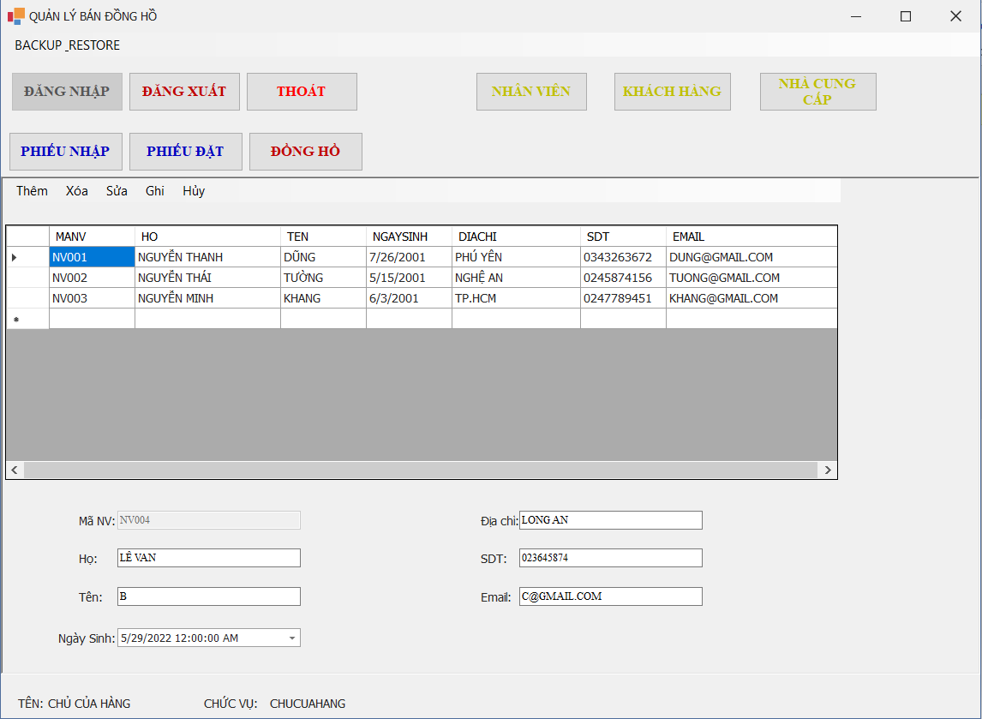

* + 1. Xem thông tin khách hàng như nhân viên:

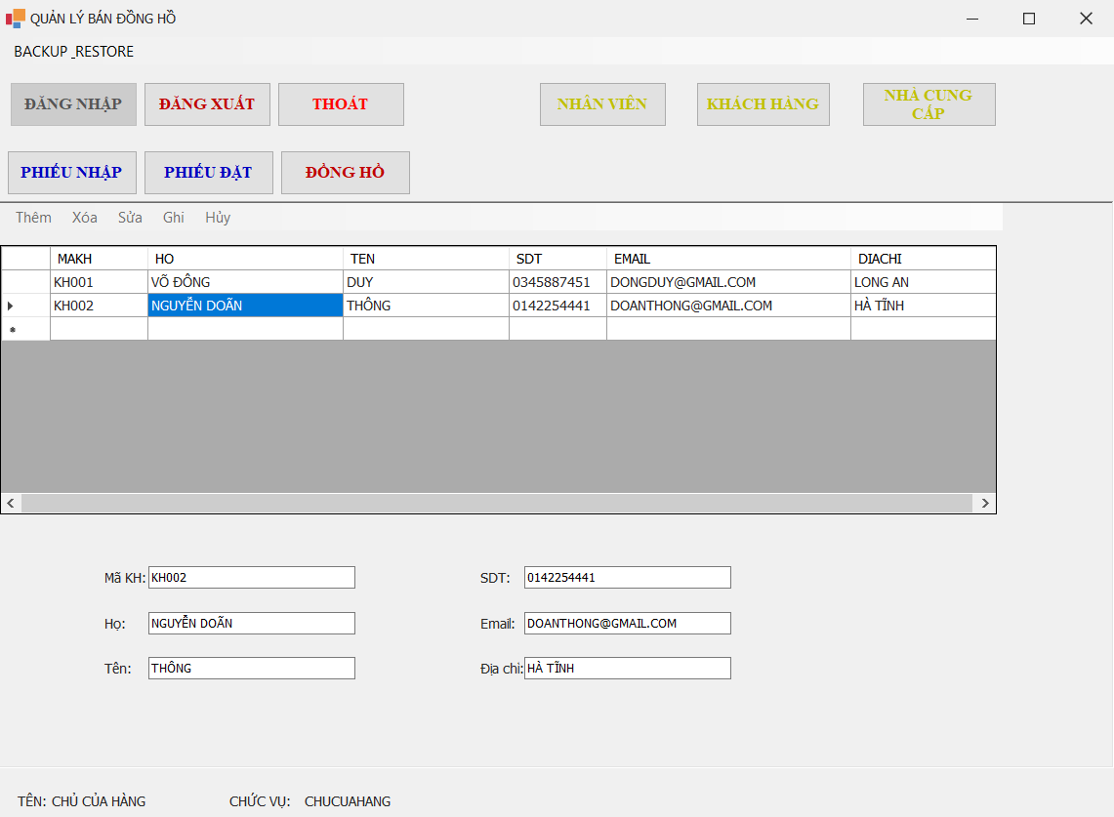

* + 1. Xem thông tin nhà cung cấp như nhân viên:

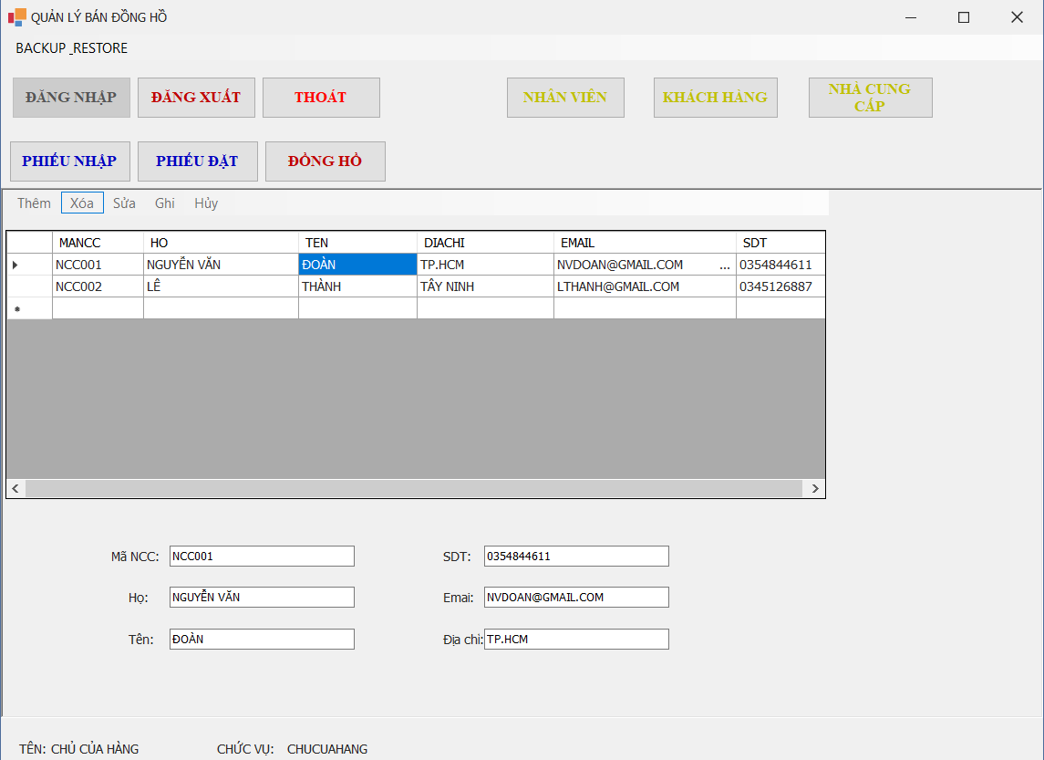

* + 1. Xem chi tiết phiếu nhập:

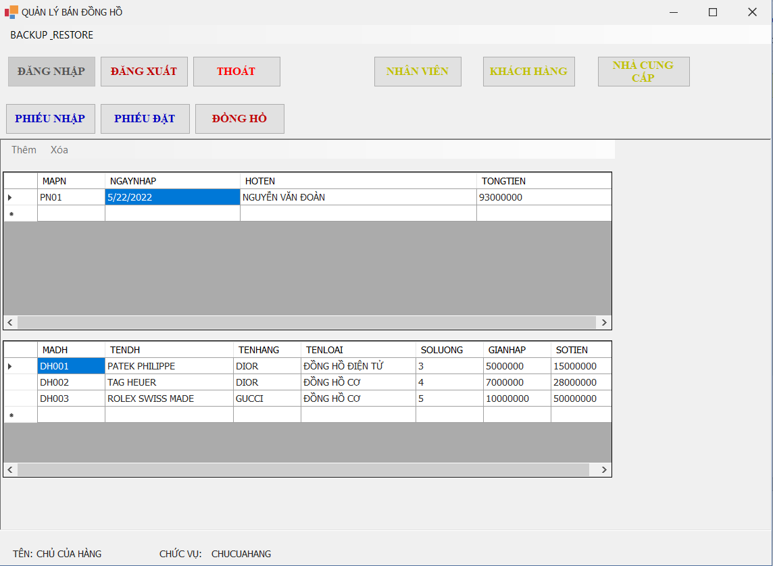

* + 1. Xem chi tiết phiếu đặt:

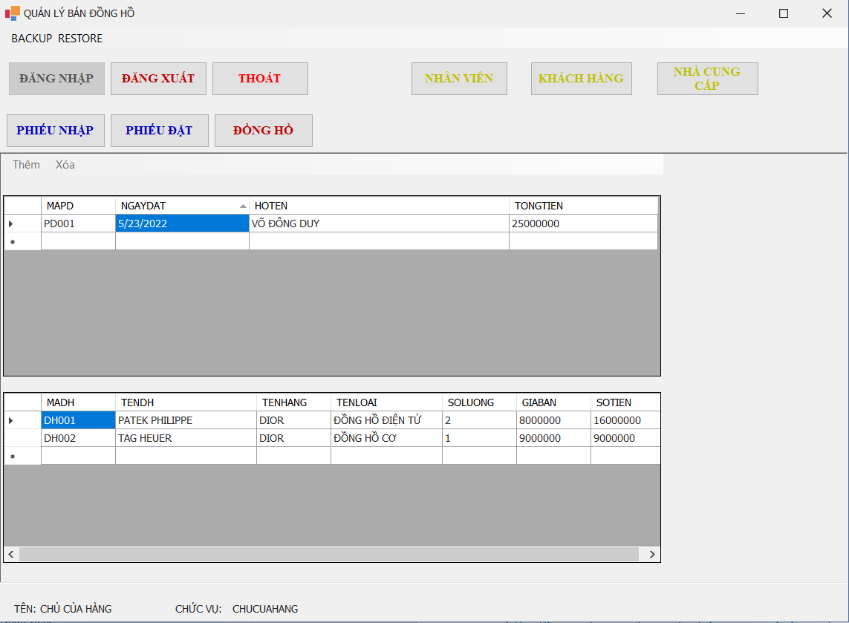

* + 1. Xem thông tin đồng hồ:

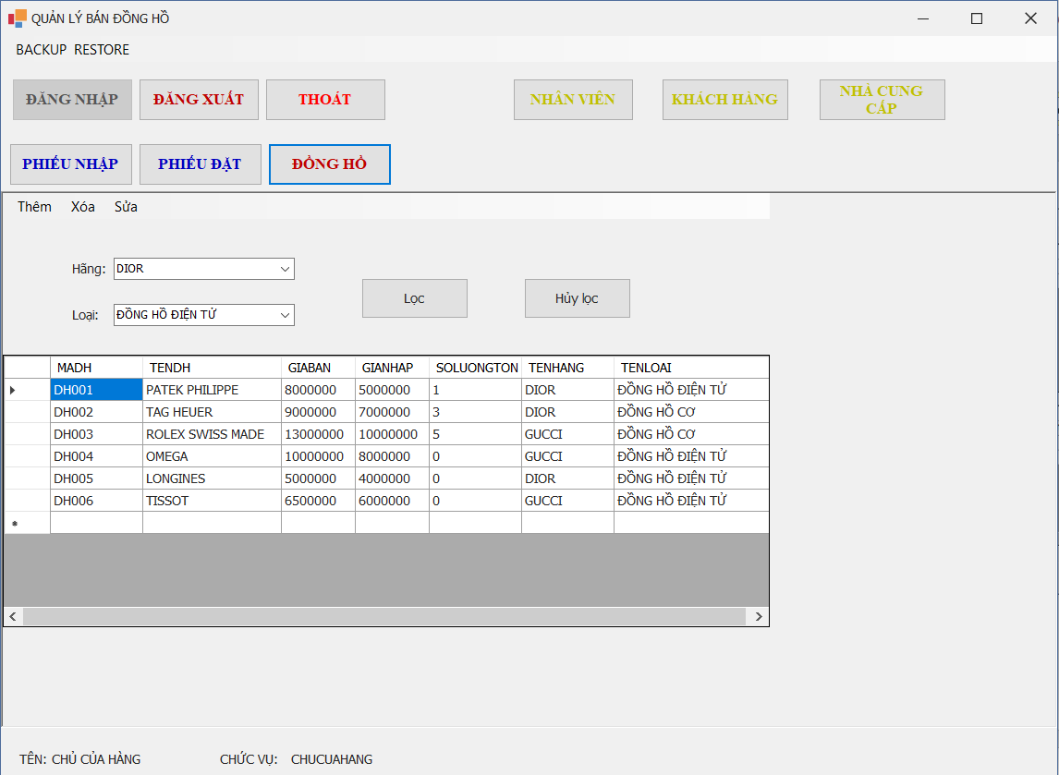

* + 1. BackUp Restore

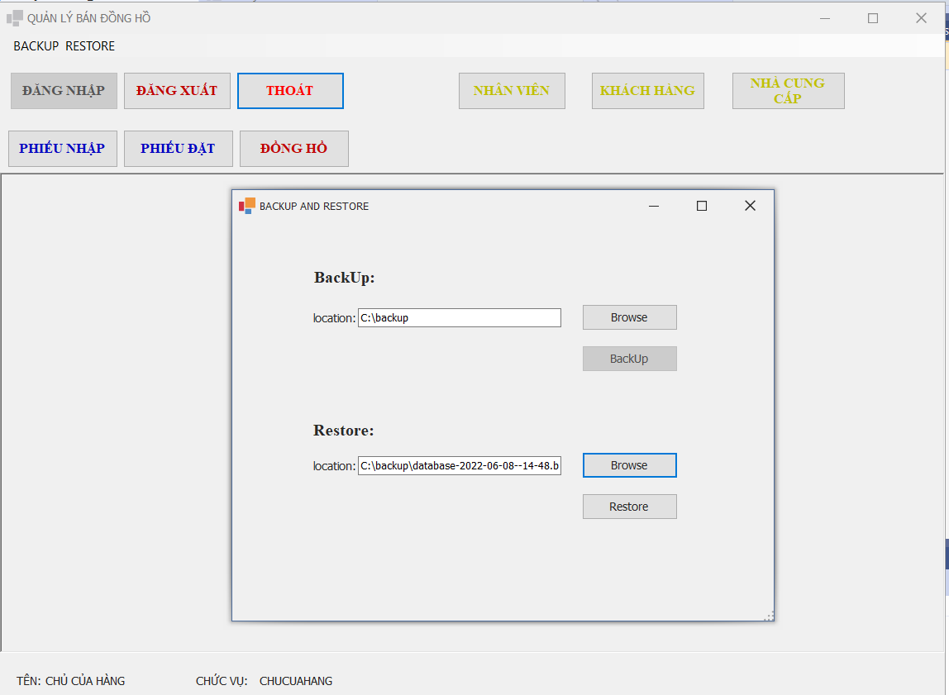

# **CÁC TÀI LIỆU ĐÃ THAM KHẢO**

<http://bugnetproject.com/net-framework-la-gi-tai-sao-no-quan-trong-trong-moi-may-tinh/>

https://www.dtechvn.com/gioi-thieu-ve-devexpress.html